计算机类专业(综合)课课试题
（本卷满分300分，考试时间150分钟）
一、填空题（每空2分，共90分）（请将答案填在相应的答题项中）
1 2 3
4 5 6
7 8 9
10 11 12
13 14 15
16 17 18
19 20 21
22 23 24
25 26 27
28 29 30
31 32 33
34 35 36
37 38 39
40 41 42
43 44 45
1．“32位微型机”中的32是指 1 。
2．微型机汉字系统中，“安徽省教育厅”一词在机器内占用 2 字节。
3．高级程序设计语言编写的程序需要经过 3 才能转换成等价的目标程序。
4．ALU的主要功能是进行 4 。
5．微程序控制器的核心部件是 5 。
6．计算机在工作过程中只能读出信息而不能写入信息的存储器叫 6 。
7．已知二进制浮点数为-1001×2⁺¹¹则该数的机内表示形式的数符为 7 。
8．扫描仪是一种 8 设备。
9．4片16K×8位存储器芯片按字扩展法组成64K×8位存储器时，地址总线中需要 9 条地址线用于片选。
10．已知字母B的ASCII码是42H，则字母F的ASCII码是 10 H。
11．十进制数-77的补码表示是 11 。
12．字符Y、a、9若按ASCII码值从大到小排序的结果为 12 。
13．二进制数11001减去1011的结果为 13 。
14．计算机软件系统中的核心软件是 14 。
15．在微型计算机中，彩色显示器的三原色一般是 15 。
16．Windows2003系统所采用的目录结构是 16 结构。
17．Windows2003中为使文件不被显示，可将它的属性设置为 17 。
18．在Windows2003中，通常可以使用 18 组合键在已经安装的输入法之间按顺序循环进行切换。
19．计算机中对磁盘进行频繁操作会形成大量的不连续而较小的空闲空间被称为 19 。
20．Word2003在对所编辑的文档打印前，可以使用 20 菜单中的“页面设置”进行相关设置。
21．Word2003中表格 21 (能或不能)按列拆分成两个表格。
22．Word2003中选定矩形区域文本时，在按住 22 键不放的同时按住鼠标左键拖动。
23．Excel2003中一个工作簿默认的工作表个数是 23 。
24．Excel2003中实现对指定区域(C1:C5)进行求和的函数表达式是 24 。
25．Excel2003中在A10单元格中输入公式“=A$5+$B5”，如果将该公式复制到B12单元格，则B12单元格中显示的公式是 25 。
26．一个IP地址通常是 26 位二进制数。
27．Internet中FTP的中文含义是 27 。
28．在计算机局域网中，以数据共享为目标，需要将多台计算机共享的数据存放在一台被称为 28 的计算机中。
29．计算机要连入本地局域网，要使用的关键接口部件是 29 。
30．多媒体系统由 30 和多媒体软件系统组成。
31．在关系型DBMS中，关系运算有选择、投影和 31 三种。
32．VFP6.0中对象具有属性、 32 和 33 。
33．VFP6.0中视图分为本地视图和 34 。
34．VFP6.0中显示当前表结构的命令是 35 。
35．VFP6.0中命令select 0表示 36 。
36．VFP6.0中Thisform.Refresh语句的功能是 37 。
37．代数式$\frac{−b+\sqrt{b^{2}−4\text{ac}}}{2a}$写成对应的VFP6.0表达式为 38 。
38．VFP6.0中函数CTOD(“06/07/08”)值的类型为 39 。
39．计算机数据处理经历了人工管理、文件系统管理和 40 系统管理等三个阶段。40．DBMS主要功能是 41 。
41．通常可以处理一对一、一对多及多对多关系的数据模型是 42 。
42．函数表达式IIF(考核成绩>90,”优秀”,IIF(考核成绩>80,”良好”,”合格”))，若考核成绩为89分，函数值为 43 。
43．表单设计中某一对象被设置了”Thisform.Release”方法，其功能是 44 。
44．表单中多数对象均可设置Alignment属性，其作用是 45 。
二、单项选择题（每题2分，共120分）（请考生将答案填在相应的答题项中）
1 2 3 4 5
6 7 8 9 10
11 12 13 14 15
16 17 18 19 20
21 22 23 24 25
26 27 28 29 30
31 32 33 34 35
36 37 38 39 40
41 42 43 44 45
46 47 48 49 50
51 52 53 54 55
56 57 58 59 60
1．在计算机的内部，一切信息的存取、处理和传递的形式是
A．ASCII码 B．BCD码 C．二进制码 D．十六进制码
2．闪存（又称U盘）是一种（ ）内存。
A．PROM B．EEPROM C．ROM D．EPROM
3．计算机系统中配置高速缓冲存储器(Cache)是为了解决（ ）之间速度不匹配问题。
A．内存与辅助存储器 B．CPU与辅助存储器
C．CPU与内存储器之间 D．主机与外设之间
4．动态存储器(DRAM)的特点是
A．信息在断电后仍能保持 B．不断电的情况下，信息不需刷新会自动保存
C．信息不能随意更改 D．信息必须定时刷新以维持存储内容不丢失
5．计算机系统的输入输出接口是指
A．存储器与CPU之间的交换界面 B．主机与外围设备之间的交换界面
C．存储器与外围设备之间的交换界面 D．CPU与外围设备之间的交换界面
6．下列对CPU的描述，不正确的是
A．CPU又称中央处理器 B．CPU包括运算器和控制器
C．CPU是计算机系统的核心部件 D．CPU可以存储大量的数据
7．在计算机系统正常状态下，如果计算机频繁地读写硬盘，最可能存在的原因是
A．CPU的速度太慢 B．内存的容量太小
C．硬盘的容量太小 D．软盘的容量太小
8．在补码运算中，设C_{S}用来表示两个数值中次高位向符号位进位时的状态，C_{S+1}用来表示两个数值符号位向更高位进位时的状态，则能标志正溢出的C_{S+1}、C_{S}的值是
A．0，0 B．0，1 C．1，0 D．1，1
9．下列有关地址总线的说法中，不正确的是
A．地址总线的宽度确定了可访问存储地址空间的大小
B．存储器容量必须与存储地址空间大小相同
C．存储器容量受制于地址总线宽度
D．存储地址空间是指对存储器编码的范围
10．在Windows2003中直接关闭微机电源可能产生的后果是
A．可能破坏系统设置 B．可能破坏某些程序的数据
C．可能造成下次启动故障 D．以上情况均可能
11．我们一般根据（ ）将计算机发展分为四代
A．使用元器件的不同 B．速度的快慢 C．价格的高低 D．体积的大小
12．CAD的中文含义是
A．计算机辅助制造 B．计算机辅助教学
C．计算机辅助设计 D．计算机辅助测试
13．以下不是总线标准的是
A．ISO B．PCI C．ISA D．EISA
14．调制解调器的作用是
A．控制并协调计算机和电话网的连接 B．负责连接与电信局线路的连接
C．将模拟信号转换成数字信号 D．将模拟信号和数字信号相互转换
15．下列打印质量最高，速度最快的打印机是
A．9针打印机 B．24针打印机 C．彩喷打印机 D．激光打印机
16．下列不同进制的4个数中，最大的一个数是
A．(1010011)₂ B．(157)₈ C．(110)₁₀ D．(72)₁₆
17．若在一个非零无符号二进制整数的右边加两个0形成一个新的数，则新数的值是原数值的
A．四倍 B．二倍 C．四分之一 D．二分之一
18．有符号八位二进制定点数能表达的最大十进制数是
A．255 B．511 C．127 D．1023
19．某CPU芯片的型号为PentiumIII-750，其中750是指
A．主存容量 B．主板型号 C．CPU的主频 D．每秒运行750条指令
20．一片存储容量是1.44MB的磁盘，最多可以存储大约140万个
A．ASCII字符 B．中文字符 C．二进制位 D．全角字符
21．微型计算机中内存储器所采用的材料通常为
A．光介质 B．磁介质 C．半导体 D．flash
22．Windows2003中“硬盘备份”的主要作用是
A．修复损坏的磁盘 B．缩小磁盘空间
C．为防意外而进行的信息保护 D．清除暂时不用的文件
23．Windows2003中，在默认状态下对话框的大小
A．不能改变 B．可以最大化 C．可以最小化 D．可以任意改变
24．Windows2003中的剪切对象将被
A．删除 B．存放在“回收站”中 C．存放在桌面上 D．存放在剪贴板中
25．在Windows2003中，如果要安装Windows2003的附加组件，应选择
A．“控制面板”中“添加/删除程序”下的“安装/卸载”选项
B．“控制面板”中“添加/删除程序”下的“添加/删除Windows组件”选项
C．“控制面板”中的“启动盘”
D．不可以安装
26．在Word2003的编辑状态下，打开了“file1.doc”文档，并把当前文档以“file2.doc”为名进行了“另存为”操作，则
A．当前文档是file1.doc B．当前文档是file2.doc
C．当前文档是file1.doc与file2.doc D．file1.doc与file2.doc全被关闭
27．在Word2003中插入图片的环绕方式不包括
A．左右型 B．四周型 C．紧密型 D．嵌入型
28．下列关于Word2003中查找替换功能的叙述不正确的是
A．可以查找与替换无格式文本 B．可以查找与替换含有特定格式的文本
C．可以使用通配符进行查找 D．不能查找与替换特殊和不可打印字符
29．在Word2003中，如果文档中某一段落与其前后两段之间要求有较大间隔，最好的解决方法是
A．在每两行之间用回车键的办法添加空行 B．通过段落格式设定来增加段落间距
C．在每两段之间用回车键的办法添加空行 D．用字符格式设定来增加间距
30．在Word2003文档编辑中，“撤消”命令的功能是
A．关闭已打开的当前文档 B．关闭Word窗口
C．撤消上一步进行的操作 D．删除选定的内容
31．关于Word2003的分栏，下列说法正确的是
A．最多可以分两栏 B．各栏之间的间距是固定的
C．各栏的宽度必须相同 D．各栏的宽度可以不同
32．在Excel2003工作表中，不能进行的操作是
A．恢复被删除的工作表 B．修改工作表名称
C．移动和复制工作表 D．插入和删除工作表
33．在Excel2003中给当前单元格插入数值型数据时，默认的对齐方式为
A．居中 B．左对齐 C．右对齐 D．两端对齐
34．关于Excel2003中表格的行高和列宽，正确的描述是
A．都是固定不可改变的 B．只能改变列宽，行高不可改变
C．只能改变行高，列宽不可改变 D．既能改变行高，也能改变列宽
35．在Internet中，几乎所有的Web文档都是采用（ ）来创建的
A．FTP B．HTML C．HTTP D．SMIL
36．显示器的显示效果主要与（ ）有关。
A．显示卡 B．中央处理器 C．内存 D．主板插槽
37．下列做法中易感染计算机病毒的是
A．安装防病毒卡 B．定期升级杀毒软件
C．不使用来历不明的软盘 D．为了拷贝文件，而不将软盘写保护
38．从www.ahu.edu.cn可以看出它是中国的一个（ ）站点
A．政府部门 B．军事机构 C．商业组织 D．教育部门
39．在计算机网络中，“带宽”这一术语表示
A．数据传输的宽度 B．数据传输的速率 C．计算机位数 D．CPU主频
40．VFP6.0中，下列表达式的结果为.F.的是
A．.T.>.F. B．”男”>”女” C．INT(3/2)=1 D．15%4=3
41．VFP6.0中视图是一个
A．虚拟的表 B．真实的表 C．不能修改的表 D．不依赖于数据库的表
42．计时器控件的时间间隔属性是
A．Enabled B．Interval C．Caption D．Value
43．下面（ ）属于容器类对象
A．文本框 B．标签框 C．表单 D．命令按钮
44．要对GZ.DBF表中所有职称为教授的工资字段增加500元，应使用的命令是
A．edit 工资 with工资+500 for 职称=”教授”
B．replace工资 with工资+500 职称=”教授”
C．replace工资 with工资+500 for 职称=”教授”
D．replace all 工资 with工资+500 职称=”教授”
45．VFP6.0查询去向默认的是
A．浏览 B．表 C．屏幕 D．报表
46．在VFP6.0中，可执行的查询文件的扩展名是
A．.prg B．.qux C．.qpr D．.qrp
47．下列能实现物理删除记录的命令是
A．RELEASE和PACK B．RECALL和PACK
C．DELETE和PACK D．DELETE和RELEASE
48．WAIT命令可以接受的数据是
A．数值型数据 B．一个字符 C．任意长度的字符串 D．任意数据类型
49．对学生表XSDA.dbf按“入学成绩”字段值从大到小的顺序生成索引文件XSDA.cdx，正确的命令是
A．sort to XSDA on 入学成绩/D B．index on XSDA on入学成绩/D
C．index on 入学成绩 tag入学成绩 descending D．indox on入学成绩 tag入学成绩
50．Visual FoxPro 6.0与早期FoxBASE相比，下列特点中（ ）是Visual FoxPro 6.0所独有的
A．用户界面是字符型，需逐行输入 B．图形化工作界面，编辑工具直观、易用
C．图形化工作界面，编辑工具直观、难用 D．程序调试时很难跟踪
51．表单中有一个文本框控件，其属性ReadOnly设置为True，下列解释正确的是
A．文本框不能改变大小 B．文本框不能移动
C．文本框中值不能改动 D．文本框中值可以变动
52．VFP6.0中进行表单设计，在命令按钮Command1中添加了Click事件。当表单运行时，该命令按钮响应（ ）事件
A．单击鼠标右键 B．按键盘上的Enter键
C．双击鼠标左键 D．单击鼠标左键
53．VFP6.0中采用Modify Command命令建立程序文件，默认的文件扩展名为
A．.txt B．.prg C．.bat D．.pro
54．下列属性中只有（ ）属性是VFP6.0表单及相关对象均具有的
A．Caption B．ReadOnly C．AutoSize D．Name
55．VFP6.0中，候选索引字段
A．可以出现重复值或null B．可以出现重复值，但不可以出现null
C．可以出现null，但不可以出现重复值 D．重复值与null均不可出现
56．设计算机系统当前日期为“2008年8月8日”，能显示“2008年08月的命令是
A．? substr(dtoc(date()),5,4)+”年”+substr(dtoc(date()),1,2)+”月”
B．? substr(dtoc(date()),5,4)+”年”+substr(dtoc(date()),2,1)+”月”
C．? str(year(date(),4)+” 年”+substr(dtoc(date(),2,1)+”月”
D．? str(year(date(),4)+” 年”+substr(dtoc(date(),1,2)+”月”
57．对数据表进行操作时，下列（ ）函数能检测指针是否处于表尾
A．recno() B．type() C．eof() D．bof()
58．以下（ ）不是VFP6.0可以使用的数据类型
A．数值型 B．时间型 C．字符型 D．逻辑型
59．函数表达式substr(“2008年中国举办奥运会”,15,6)的结果是
A．.F. B．奥运 C．奥运会 D．办奥运
60．VFP6.0中参照完整性规则不包括（ ）规则
A．更新 B．删除 C．插入 D．查询
三、程序分析题（共15分，第1题3分，第2题5分，第3题7分）
1．（3分）

clear
store 12 to A,T
B=3
C=64
if T<B
T=B
endif
if T<C
T=C
endif
? T
程序的运行结果：

2．（5分）

clear
R=1
C=10
do while R<=4
S=1
do while S<=2*R-1
@ R,C say str(R,1)
C=C+1
S=S+1
enddo
C=10-R
R=R+1
enddo
程序的运行结果：

3．仔细阅读下段程序，在指定位置解释当前命令或语句的功能，并写出程序的运行结果。（7分）
declare A(5) ------------------ ① (1分)
for K=1 to 5
A(K)=20-2*K --------- ② (1分)
endfor
for K=5 to 1 step -1 ------ ③ (1分)
A(K)=A(K)/(A(4)-10)
?? A(K)
endfor ------------------- ④ (1分)
程序的运行结果：⑤ (3分)
四、编程题：（共15分，第1题7分，第2题8分）
1．设公鸡5元一只，母鸡3元一只，小鸡1元3只。现有100元钱，要求正好买100只鸡，请编程求解并输出所有购买方案。（7分）

2．已知数据库表cjb.dbf，其结构是：姓名(C,8)，计算机(N,3)，合格否(L,1)(计算机成绩大于或等于60，就填入“.T.”，否则就填入“.F.”)，记录格式如下：
请编程完成以下功能：填写“合格否”字段值，并计算表中“计算机”字段的平均值并显示结果。(要求用循环实现)(8分)
姓 名 | 计算机 | 合格否
马丽 | 90
张刚 | 58
马健 | 80
李纪 | 50
王芳 | 70

五、综合应用题：（共60分，第1题3分，第2题4分，第3题6分，第4题7分，第5题7分，第6题7分，第7题8分，第8题18分）
1．已知汉字“爱”的国标码为十六进制数302EH。（3分）
⑴请写出汉字“爱”的机内码。（1分）

⑵请用BCD码表示汉字“爱”的国标码。（2分）

2．右图描述CPU取指令，执行指令序列的流程图。（4分）
⑴请在空白框中填写正确内容，将此图补充完整（2分）
开始

⑵根据此图，简述CPU执行程序的过程。（2分）

3．已知某种芯片容量为64M×4位，请回答下列问题：（6分）
⑴使用上述芯片构成64MB的内存条，共需要多少片？（1分）其采用的是何种存储容量扩展法？（2分）

⑵若某台电脑的内存容量为256MB，共需多少条64MB的内存条？（1分）此时所采用的是何种存储容量扩展法？（2分）

4．请完成以下各题所述任务，写出简要操作步骤：（7分）
⑴在桌面上建立并保存文本文件Test.txt，文本内容为：“众志成城，抗震救灾”。（2分）

⑵在Windows2003中打开“科学型计算器”。（2分）

⑶设置显示器刷新频率。（3分）

5．下图是已经录入好的文章“一方有难八方支援”，请写出完成以下任务的操作步骤：（7分）
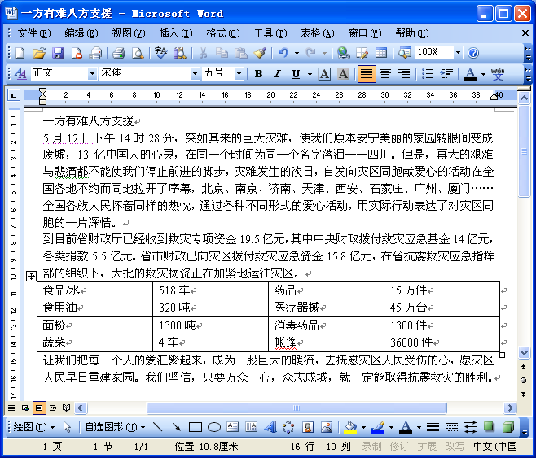
⑴将文章标题设置成标题1样式，黑体，居中。（1分）

⑵将文章第一、二和三段设置成首先行缩进2个字符，1.5倍行距。（1分）

⑶在第一段中插入图片“C:\我的文档\爱心.jpg“，紧密型环绕。（2分）

⑷将表格居中，单元格数据中部居中，表格边框设为风格，外边框为1.5磅实线。（3分）

6．下面是某网页，请写出完成以下任务的操作步骤：（7分）
⑴将当前网页添加到收藏夹下“Olympic”文件夹中。（1分）
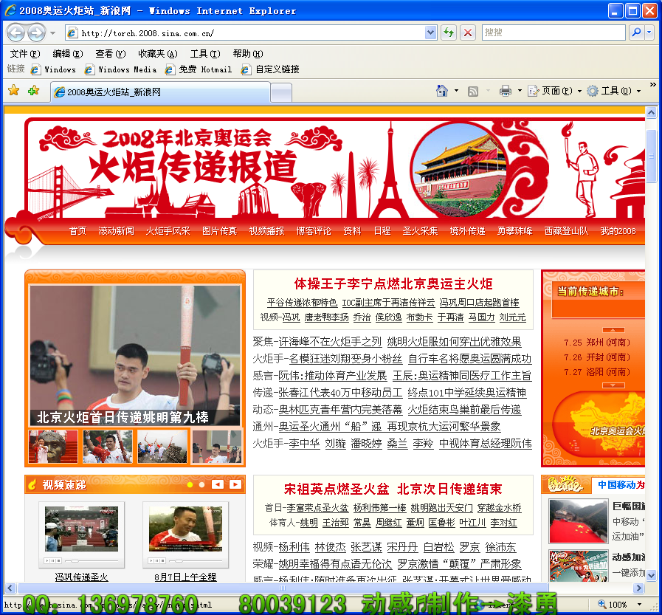

⑵将网页中的图片以“火炬.jpg”为文件名保存到“C:\我的文档”中。（2分）

⑶用Outlook Express将保存的图片以附件发送给你的一个同学（邮箱地址是：wang@163.com）。（假定Internet帐号已经创建）（4分）

7．某电脑配件销售公司各门市商品的各类配件六月份销售明细如下图所示，请根据要求回答下列问题并写出主要操作步骤。（8分）
⑴请使用Excel公式计算并填写各类产品销售金额。（1分）
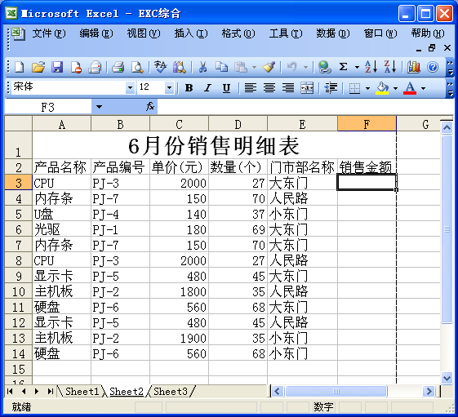

⑵按门市部名称分类汇总，得出各门市部6月份各类产品销售金额，效果图如下图所示。（3分）
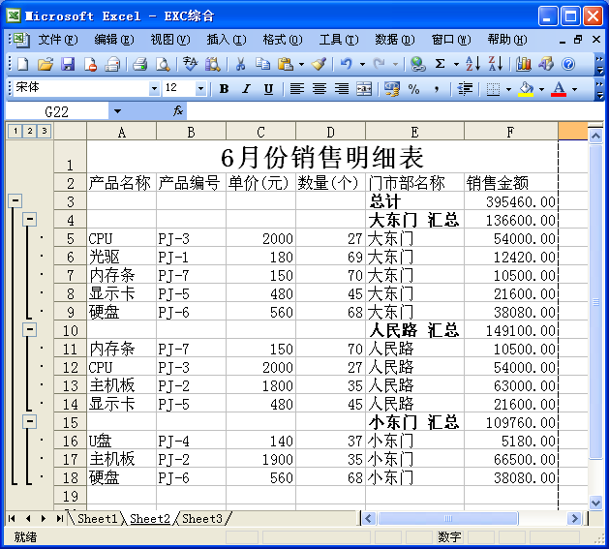

⑶根据分类汇总后的Excel表制作各门市部6月份销售金额比较图表，图表采用嵌入式簇状柱形图，效果图如下图所示。（4分）

8．为方便查询成绩，需制作如下界面的查询表单。所用的成绩表(cj.dbf)结构为：学号(C,8)、姓名(C,6)、语文、数学、英语、综合等4个字段均为(N,3,0)。请仔细分析题目要求，完成下列任务。（18分）
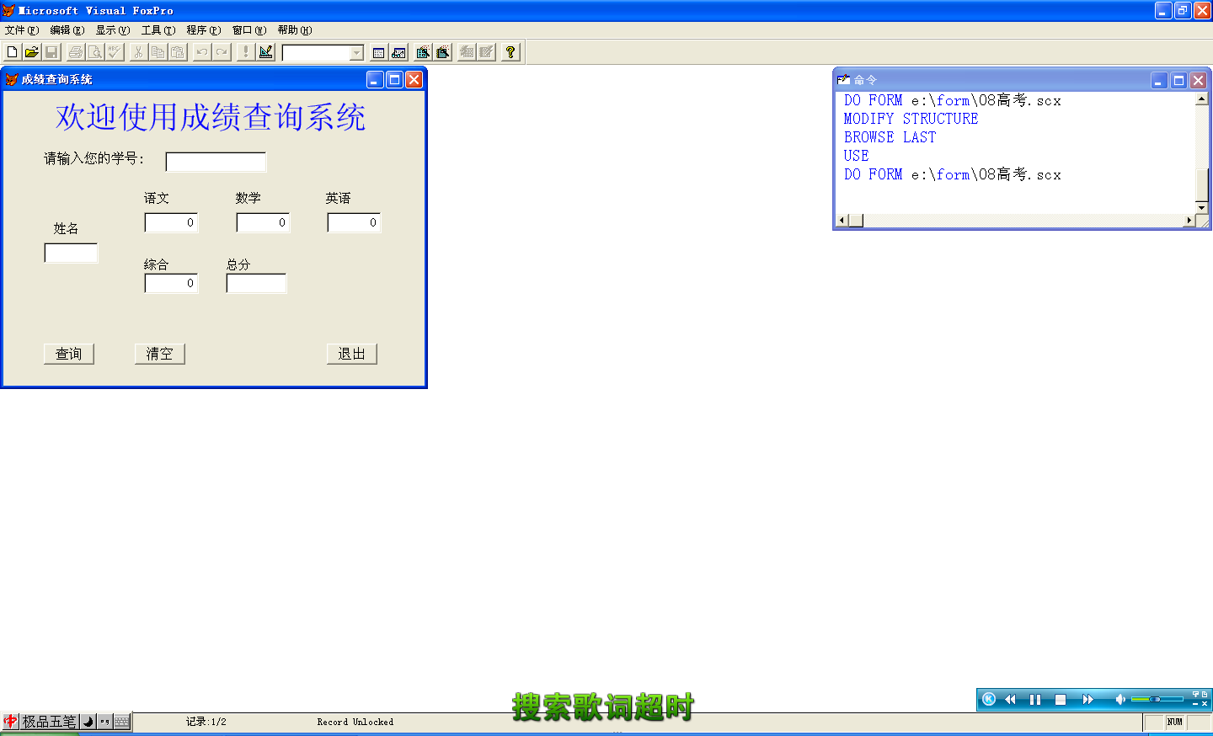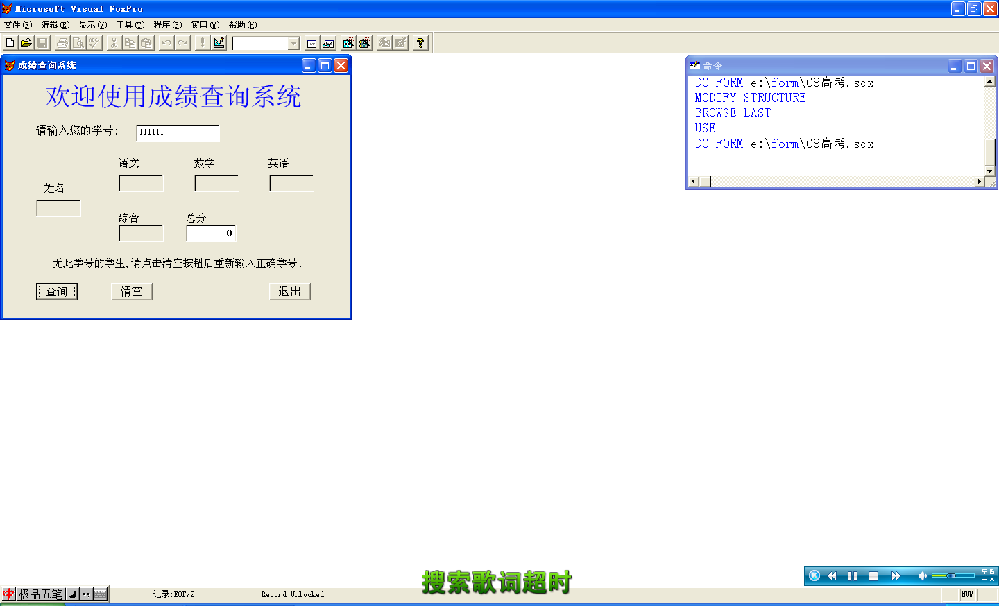
初始界面 出错界面
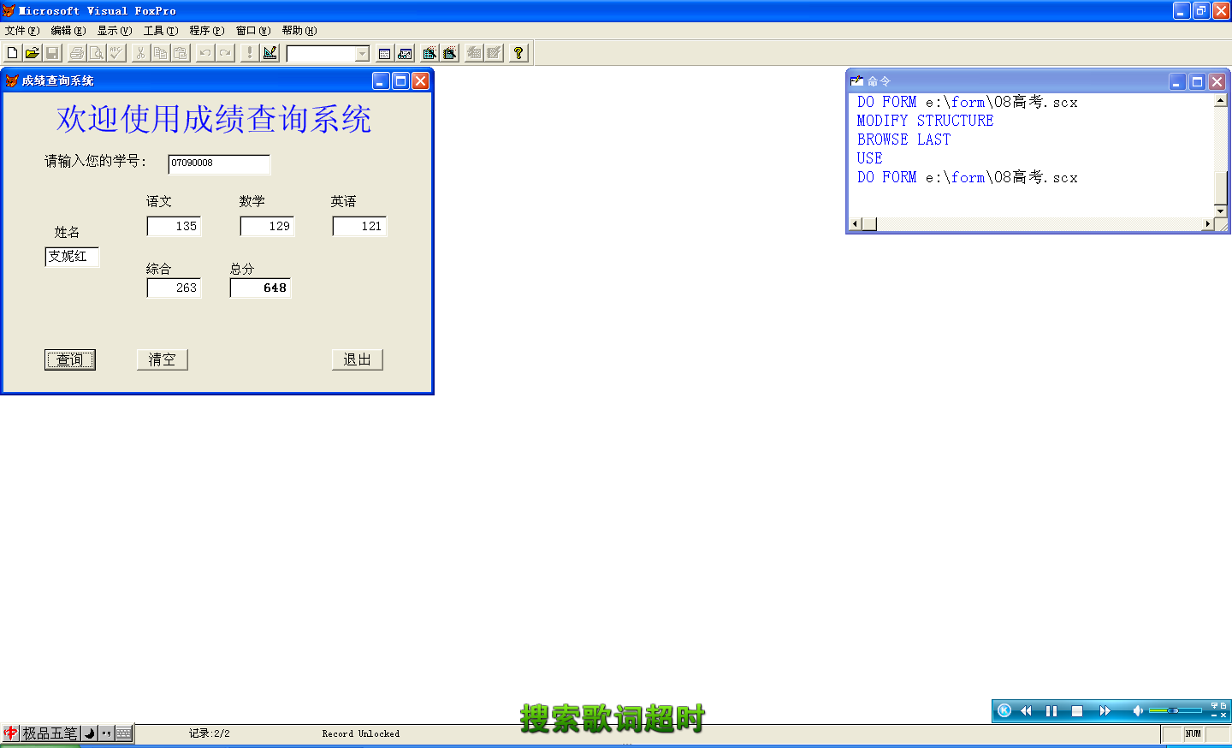
查询结果界面
⑴表单的标题为“成绩查询系统”，宽度500，高度350，表单中两个固定标签，其中Label1：“欢迎使用成绩查询系统”，字体宋体、大小28、蓝色、居中。写出建立步骤和属性设置。（4分）
①创建表单步骤及属性设置：

②标签Label1属性设置：

⑵表单的数据源设为cj.dbf，在成绩显示区显示相应学号学生的各科成绩，请写出设置的步骤或相应代码。（5分）
①数据源设置步骤：

②学生数据显示设置：

⑶总分文本框Text2是4科成绩的和：“请输入您的学号：”后的文本框Text1的作用是输入学号；一个动态标签Labe;3：“无此学号的学生，请点击清空按钮后重新输入正确学号！”，当表中无此学生时才显示，表单初次运行及有查询结果时不显示；单击“查询”计算总分并显示指定学号学生的数据；单击“清空”按钮将学号文本框中数据清空；单击“退出”按钮关闭当前表单。写出上述对象的建立步骤和事件代码。（9分）
①本题中各对象的建立步骤：

②表单的Init事件代码：

③“查询”事件代码：

④“清空”事件代码：

⑤“退出”事件代码：

